НЕЛИНЕЙНАЯ ОПТИКА

Список литературы

- Страховский Г.М., Успенский А.В. Основы квантовой электроники. - М.: Высшая школа, 1973. - 312 с.
- Ярив А. Квантовая электроника. - М.: Советское радио, 1980. - 488 с.
- Цернике Ф., Мидвинтер Дж. Прикладная нелинейная оптика. - М.: Мир, 1976. - 264 с.
- Демтрёдер В. Лазерная спектроскопия. - М.: Наука, 1985. - 608 с.
- Зельдович Б.Я., Пилипецкий Н.Ф., Шкунов В.В. Обращение волнового фронта. - М.: Наука, 1985. - 247 с.

Введение

Появление мощных источников когерентного светового излучения (лазеров) привело к появлению новой большой области исследований, которую можно назвать взаимодействием мощных когерентных потоков электромагнитного излучения с веществом. Здесь четко выделилось направление под названием нелинейная оптика.
Оптические эффекты, характер которых зависит от интенсивности излучения, называют нелинейными, а область оптики, изучающая нелинейные оптические эффекты (оптика мощных световых потоков) - нелинейной оптикой.
До появления лазеров число нелинейных оптических эффектов можно было перечислить по пальцам. Существовавшие до лазеров источники давали световые волны слишком малой интенсивности и как следствие этого большинство наблюдаемых оптических эффектов не зависело от интенсивностей волн. Только после появления лазеров - источников света, позволяющих получить световые волны с напряженностями полей 10⁷ ... 10⁹ В/см и выше, т.е. поля, сравнимые с внутриатомными - нелинейные явления в оптике стали предметом пристального изучения.

Поляризация диэлектрика в постоянном электрическом поле

Любой электромагнитный процесс в среде описывается уравнениями Максвелла:
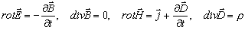, (1.1)
где E(r,t), H(r,t) - вектора напряженностей электрического и магнитного полей в точке r в момент t; ρ - плотность зарядов; j - плотность тока; D и B - вектора электрической и магнитной индукции.
Однако этих уравнений недостаточно для решения электромагнитной задачи, необходимы материальные уравнения, устанавливающие дополнительные связи между указанными векторами.
(1.2)
Уравнения (2) устанавливают связь между вектором макроскопической поляризации среды P', вектором макроскопической намагниченности среды M' и векторами D и B, а также между плотностью тока j и напряженностью электрического поля E. Далее не будем учитывать магнитные свойства среды.
В изотропном случае макроскопическая поляризация среды зависит от напряженности электрического поля E. Коэффициентом пропорциональности в такой зависимости является диэлектрическая восприимчивость среды χ(E), которая в общем случае тоже зависит от E. Если учесть эту зависимость, то для уравнения (2) получим:
(1.3)
Величина ε(E)=1+χ(E) называется диэлектрической проницаемостью.
В слабых полях восприимчивость среды (и диэл. проницаемость) - константа, не зависящая от напряженности электрического поля. Следовательно, реакция среды на внешнее поле - линейная:
(1.3a)
Нелинейные эффекты проявляются лишь тогда, когда поля достаточно сильны и величины χ и ε уже нельзя считать не зависимыми от напряженности поля. Чтобы проиллюстрировать появление нелинейной зависимости величин χ и ε, вычислим их в рамках простой классической задачи. Рассмотрим газ, состоящий из атомов (два точечных заряда: ядро и электрон) без постоянного электрического дипольного момента. В отсутствие внешнего поля положение точечных зарядов совпадает. Поместим его в постоянное электрическое поле. Заряды в каждом атоме сместятся на некоторое расстояние. Для простоты будем считать, что смещение электрона совпадает с направлением внешнего электрического поля. Тогда можно не учитывать векторного характера величин, входящих в задачу, и оперировать скалярами. Таким образом, атомы приобретут дипольный момент d = e r.
Если было N атомов, то макроскопическая поляризация
P=N·d=N·er (1.4)
На электрон действуют две силы: одна - действие электрического поля - F_{E}=eE, а вторая - упругая - возвращает электрон в прежнее положение F_{У}=-kr-qr³ (эта сила в общем случае нелинейно зависит от смещения электрона). Приравняем их и получим уравнение для определения смещения электрона во внешнем поле.
eE=kr+qr³ (1.5)
Из (4) выражаем r и подставляем в (5) и получаем нелинейное уравнение для поляризации:
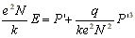 (1.6)
Решим его относительно P', считая член с P' ³ малым. Пусть P' = P'₀ + P'₁ (два порядка малости), тогда, подставив их в (6), получим два уравнения (одно для членов нулевого порядка малости, другое - для членов первого порядка малости) и решим их.
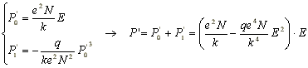 (1.7)
Сравнив полученное решение с (3), получаем
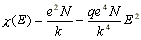 (1.7a)
Т.е. восприимчивость является нелинейной функцией напряженности поля. Если же поле достаточно слабое (значительно меньше внутриатомного), то вторым членом можно пренебречь (это означает, что смещение r мало и в выражении для F_{У} мы пренебрегаем членом qr³) и восприимчивость становится постоянной величиной.
До этого мы рассматривали случай изотропной среды. Когда среда анизотропна, восприимчивость и проницаемость вместо скаляров становятся тензорами второго ранга, а связь между векторами P', D, E имеет вид
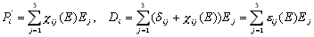, (1.8)
δ_{ij} - единичный тензор.
Для декартовой системы координат:

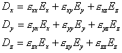 (1.8a)
Зная параметры внешнего электрического поля и тензор восприимчивости для данного кристалла, обычно определяемый экспериментальными методами, можно всегда рассчитать его поляризацию.

Поляризация диэлектрика в световом поле

Рассмотрим поляризацию диэлектрика в высокочастотном поле на той же простейшей модели газа. Поскольку напряженность электрического поля теперь зависит от времени, необходимо решать динамическую, а не статическую задачу для движения электрона. Уравнение движения электрона запишется в виде
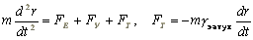, (1.9)
где F_{T} - сила трения пропорциональна скорости движения электрона (так мы учитываем возможные потери энергии электроном); F_{E} - сила, действующая со стороны внешнего электрического поля; F_{У} - упругая сила. Упругую силу возьмем в линейном приближении (для случая слабого поля): F_{У} = - k r. Подставив в (9), получим:
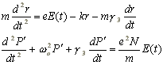 (1.10)
Последнее уравнение получено заменой r на выражение через поляризацию из (4), за ω₀² принято k/m.
Пусть поле меняется по гармоническому закону E(t) = E₀ cos ωt, тогда решение для поляризации будем искать в виде P' = P'₀ cos(ωt+ϕ). Дифференцируя это выражение нужное число раз, подставим его в (10):
(1.10a)
Приравняем по отдельности члены при cos ωt и sin ωt нулю:
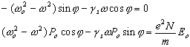 (1.11)
Из первого равенства определяем фазу поляризации
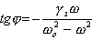 (1.12)
и подставив во второе, получим
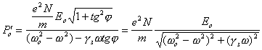 (1.11a)
Очевидно, решение для поляризации имеет вид
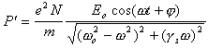

Выводы:
- Поляризация меняется с той же частотой ω, что и внешнее поле.
- Амплитуда поляризации существенно зависит от соотношения частот ω и ω₀.
  - Если ω=ω₀ (резонанс), амплитуда максимальна;
  - Вдали от резонанса |ω-ω₀| >> γ_{з}
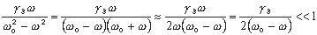
В этом случае фаза поляризации близка к нулю (см. (12)). Тогда поляризация
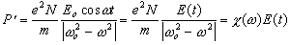 (1.13a)
т.е. восприимчивость зависит от частоты.
  - В предельном случае постоянного поля для восприимчивости получаем вновь формулу аналогичную (7а) (ω=0  (13a)):
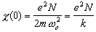
До сих пор предполагалось, что на электрон действует поле малой напряженности. Мы брали F_{У} = - k r (линейное приближение, пригодное для случая малого смещения электрона). Теперь будем считать, что напряженность светового поля и смещение электрона могут быть достаточно большими, и для упругой силы возьмем F_{У} = - k r - q r³:
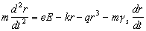 (1.14)
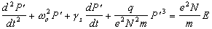 (1.15)
Будем, как и раньше считать, что поле E(t) меняется по гармоническому закону, рассматривая нерезонансный случай (|ω-ω₀| >> γ_{з}). Членами при γ_{з} и P' ³ пренебрегаем. Решение опять ищем в виде P'=P'₀+P'₁ (два порядка малости), подставляем его в (15) и собирая отдельно члены нулевого и первого порядков малости, получаем:
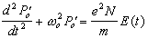 (1.16)
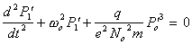 (1.17)
Первое уравнение мы уже решали, это решение вдали от резонанса - (13a). Подставляем его в (17):
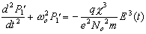 (1.18)
Т.к. напряженность поля меняется по гармоническому закону, то
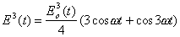 (1.19)
Уравнение (18) - это уравнение гармонического осциллятора, на который действует внешняя сила (правая часть уравнения), состоящая из двух компонент, одна из которых меняется с частотой ω, а другая - с частотой 3ω. Поэтому решение будем искать в виде P'₁=P'_{1,ω} cos ωt + P'_{1,3ω} cos 3ωt. Подставляя его в (18) и получаем:
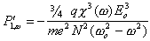 (1.20)
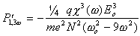 (1.21)
Объединяем (20-21) и получаем общее решение:
P' = P₀'+P₁' = χ(ω,E₀) E₀ cos ωt + c(3ω,E₀) E₀ cos 3ωt , (1.22)
где
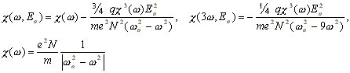 (1.23)
Выводы:
Поляризация в сильном световом поле является функцией не только частоты падающего излучения, но и его третьей гармоники. Известно, что заряд, совершающий гармоническое колебание с некоторой частотой, излучает монохроматическую электромагнитную волну той же частоты. Поэтому в рассмотренной задаче появляются две волны: одна с частотой ω, другая - с частотой 3ω.

Таким образом, в рамках простейшей модели мы показали, каким образом из-за нелинейных свойств среды в сильном световом поле возникают высшие гармоники.

Нелинейное взаимодействие электромагнитных волн

Тензор нелинейной восприимчивости
Рассмотрим нелинейное взаимодействие двух электромагнитных полей. Одно из них поляризовано вдоль j, второе поляризовано в направлении k:
E_{j}^{ω1}(t) = Re(E_{j}^{ω1} exp iω₁t)=Ѕ( E_{j}^{ω1} exp iω₁t + к.с.)
E_{k}^{ω2}(t) = Re(E_{k}^{ω2} exp iω₂t) (2.1)*
Если среда нелинейная, наличие этих двух полей может привести к появлению поляризации на частотах nω₁+mω₂, где n и m - целые числа. Записав i-компоненту поляризации на частоте ω₃=ω₁+ω₂ в виде
P_{i}^{ω3=ω1+ω2}(t) = Re(P_{i}^{ω3} exp iω₃t),
определим тензор нелинейной восприимчивости (раньше мы использовали χ_{ijk} - тензор линейной восприимчивости) d_{ijk}^{ω3=ω1+ω2} с помощью следующего соотношения для комплексных амплитуд
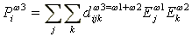 (2.2)
Подобным же образом вводим тензор восприимчивости на разностной частоте d_{ijk}^{ω3=ω1-ω2}
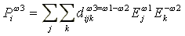, (2.3)
где согласно (1) E_{k}^{-ω2}=(E_{k}^{ω2})*

Рассмотрение взаимодействия электромагнитных полей начнем с записи уравнения Максвелла, выделив в явном виде поляризацию P:
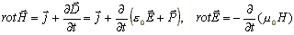 (2.4)
Представив поляризацию в виде суммы линейного и нелинейного членов, перепишем первое уравнение.
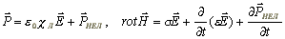 (2.5)

Возьмем ротор от обеих частей второго уравнения (4)** и подставим rot H из (5), учитывая, что div E=0:
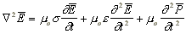 (2.6)
Дальнейший анализ проведем для одномерного случая (∂/∂x=∂/∂y=0). За направление распространения берем ось Z. Ограничимся рассмотрением взаимодействия колебаний трех частот и соответствующие поля возьмем в виде бегущих плоских волн:
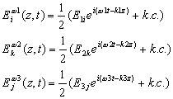, (2.7)
где ijk - декартовы координаты. Заметим, что при P_{нел}=0 решение уравнения (6) дается выражениями (7) с амплитудами, не зависящими от z. В качестве примера запишем i-компоненту нелинейной поляризации на частоте ω₁=ω₃-ω₂. Согласно (3) и (7) она имеет вид
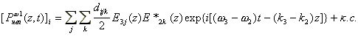 (2.7a)
Вернемся к уравнению (6). В одномерном случае
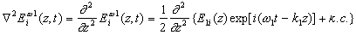 (2.8)
Дифференцируем и полагаем, что изменение комплексных амплитуд полей достаточно медленное, т.е.
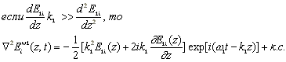 (2.9)
Аналогичные выражения можно вывести для ∇²E_{j}^{ω3}(z,t) и ∇²E_{k}^{ω2} (z,t). Подставляя (9) в (6) и используя соотношение ∂/∂t=iω₁ получим волновое уравнение для E_{i}^{ω1}(z,t):
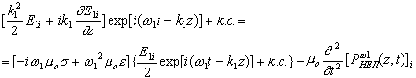 (2.10)
Предполагаем, что при взаимодействии конечного числа полей уравнение (6) должно удовлетворяться по отдельности для компонент с различными частотами. Поставив (7а) и заметив, что ω₁²μ₀ε=k₁², получим
(2.11)
или (считая σ функцией частоты)
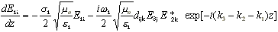 (2.11a)
и аналогично
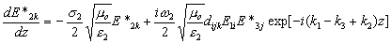 (2.11b)
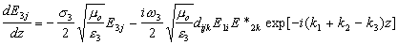 (2.11c)
Эти уравнения мы применим в дальнейшем при рассмотрении ряда конкретных случаев.

Генерация второй гармоники (ГВГ)

Первый эксперимент по генерации второй гармоники света был выполнен Франкеном в 1961 году. Луч рубинового лазера с λ=694,3нм фокусировался на поверхность пластины из кристаллического кварца. Выходящее излучение анализировалось спектрометром. Было найдено, что в нем содержится компонента с удвоенной частотой (т.е. с λ=347,15нм). Эффективность преобразования в первых экспериментах была порядка 10⁻⁸. Использование более эффективных материалов, увеличение мощности лазера, обеспечение условий фазового синхронизма позволили в последние годы довести коэффициент преобразования почти до единицы.

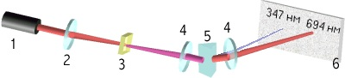
Рис.1. Схема первых экспериментов по ГВГ.
1 - рубиновый лазер, 2 - фокусирующая линза, 3 - кварцевая пластинка,
4 - коллиматорные линзы, 5 - призма, 6 - фотопластинка (экран).
Цвета показаны условно.

Применим уравнения (11a-11c) для рассмотрения ГВГ. Это частный случай взаимодействия полей трех частот, когда две частоты ω₁ и ω₂ одинаковы, а ω₃=2ω₁. Следовательно, необходимо анализировать только два уравнения: первое (или второе) и последнее. В целях упрощения будем считать, что потери мощности входного луча (ω₁) за счет преобразования во вторую гармонику малы, т.е. dE_{1i}/dz ≈ 0. Следовательно, можно рассматривать только последнее уравнение (11c). Если среда прозрачна на частоте ω₃, то σ₃=0 и
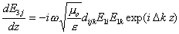 (2.12)
где ω = ω₁ = ¹/₂ ω₃, Δk = k₃^{(j)} - k₁^{(i)} - k₁^{(k)}, а k₁^{(i)} - волновое число волны с частотой ω₁, поляризованной по оси i. Если E_{3j}(0) = 0, т.е вторая гармоника на входе отсутствует, и кристалл имеет длину l, решением (12) будет
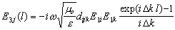 (2.13)
или
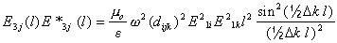 (2.14)
где ε≡ε₃. Чтобы получить выражение для мощности второй гармоники P^{2ω} на выходе, воспользуемся соотношением
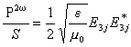 (2.15)
где S - площадь поперечного сечения пучка. Приняв ε₁≈ε₃≈ε₀n² приходим к коэффициенту преобразования
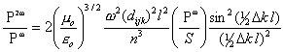 (2.16)

Фазовый синхронизм при генерации второй гармоники

Из (16) следует, что предпосылкой для эффективной ГВГ является выполнение условия Δk = 0, или, поскольку ω₃ = 2 ω, а ω₁ = ω₂ = ω,
Δk = k^{2ω} - 2 k^{ω} = 0 → k^{2ω} = 2 k^{w} (2.17)
Если Δk ≠ 0, то волна удвоенной частоты, генерируемая в некоторой плоскости (z₁), дойдя до другой плоскости (z₂), окажется не в фазе с волной удвоенной частоты, генерируемой в этой плоскости. Результат интерференции таких волн представлен в (16) множителем (¹/₂ Δk l)⁻² sin²(¹/₂ Δk l). Два соседних максимума этой интерференции удалены на расстояние, называемое "когерентной длиной":
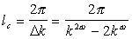 (2.18)
Она является в сущности максимальной длиной кристалла, которую можно использовать для ГВГ. Показатель преломления, как правило, растет с увеличением частоты, так что
Δk = k^{2ω} - 2 k^{ω} =(2ω / c)(n^{2ω} - n^{ω}) (2.19)
Здесь использовано k=ωn/c. Когерентная длина выражается формулой
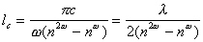, (2.20)
в которой λ - длина волны падающего света.

Пример
Если λ = 1 мкм и n^{2ω} - n^{ω} = 0,01 , то l_{c} = 100 мкм.
Увеличение l_{c} от 100мкм до 2см согласно (16) влечет за собой возрастание мощности второй гармоники в 4⋅10⁴ раз.

Способ, который широко применяется для обеспечения условий фазового синхронизма, заключается в использовании анизотропных кристаллов, обладающих естественным двулучепреломлением. Используя связь k^{ω} = ω √με₀ n^{ω}, вместо условия (17) получим условие n^{2ω} = n^{ω}, т.е. коэффициенты преломления на основной частоте и на удвоенной должны совпадать. В материалах с нормальной дисперсией показатель преломления обыкновенной и необыкновенной волн, распространяющихся в данном направлении, растет с частотой. Т.е. удовлетворить условию равенства коэффициентов преломления невозможно, если волны частот ω и 2ω принадлежат одному типу (обыкновенные или необыкновенные). Однако фазовый синхронизм может осуществляться благодаря использованию волн разных типов.
В качестве примера рассмотрим зависимость показателя преломления необыкновенной волны в одноосном кристалле от угла θ между направлением распространения и оптической осью (осью Z) кристалла. Эта зависимость имеет вид
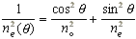 (2.21)
Если n_{e}^{2ω} < n_{o}^{ω}, то существует угол θ_{синх}, при котором n_{e}^{2ω}(θ_{синх}) = n_{o}^{ω}. Таким образом, если волна частоты ω распространяется под углом θ_{синх} к оси и имеет поляризацию, отвечающую обыкновенному лучу, то волна удвоенной частоты, возбуждаясь в том же направлении, будут обладать поляризацией необыкновенного луча.

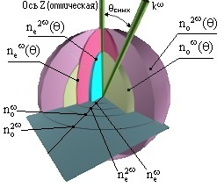
Рис.2. Поверхности показателей преломления для обыкновенного
и необыкновенного лучей в отрицательном одноосном кристалле.

Угол θ определяется пересечением сферы, представляющей собой поверхность показателей преломления для обыкновенного луча частоты ω (желтая сфера) с эллипсоидом показателей преломления необыкновенного луча частоты 2ω (розовый эллипсоид). В случае отрицательного одноосного кристалла (n_{e}^{ω} < n_{o}^{ω}), угол, удовлетворяющий условию n_{e}^{2ω}(θ_{синх}) = n_{o}^{ω}, определяется так
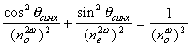 (2.22)
откуда
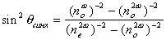 (2.23)

Пример
Генерация второй гармоники в кристалле KDP. Исходное излучение - рубиновый лазер (λ=694,3нм). Значения показателей преломления: n_{e}^{ω}=1,466, n_{e}^{2ω}=1,487, n_{o}^{ω}=1,506, n_{o}^{2ω}=1,534. Угол синхронизма, вычисленный по формуле (23), равен θ_{синх}=50,4°.

Вынужденное комбинационное рассеяние (ВКР)

Комбинационное или рамановское рассеяние света давно используется для изучения колебательных спектров молекул и оптической ветви колебаний кристаллических решеток. Ячейка, содержащая исследуемое вещество (жидкость, газ или кристалл), облучается светом с узкой спектральной линией. Спектральный анализ рассеянного излучения обнаруживает присутствие линий, смещенных вниз по частоте на величину, равную колебательным частотам облучаемого образца. Этот тип рассеяния называется стоксовым рассеянием.
В спектре рассеянного излучения присутствуют также частоты, равные сумме частоты падающего излучения и колебательных частот вещества. Это так называемое антистоксово рассеяние, интенсивность которого на несколько порядков меньше интенсивности стоксовой компоненты.
Указанные два типа рассеяния поясняются на рис.3.

a) | 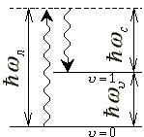 | Стоксово рассеяние, при котором поглощается лазерный фотон и вместе со стоксовым фотоном на частоте ω_{c}=ω_{л}-ω_{υ} возникает квант колебаний молекулы (υ = 1).
b) | 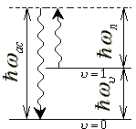 | Антистоксово рассеяние, при котором поглощаются лазерный фотон и колебательный квант, а испускается фотон на частоте ω_{ac}=ω_{л}+ω_{υ}.
c) | 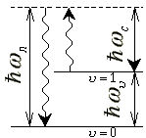 | Процесс поглощения фотонов частоты ω_{c}=ω_{л}-ω_{υ}, стимулированный наличием лазерного излучения частоты ω_{л}.
Рис.3. Переходы при вынужденном комбинационном рассеянии.

Т.к. антистоксово излучение определяется молекулами, находящимися в возбужденном состоянии, то его интенсивность ниже интенсивности стоксова излучения на величину множителя exp (-ђω_{υ} /kT). На рис.3 (c) представлен также обратный процесс, при котором фотон стоксовой частоты поглощается.
До недавнего времени в спектроскопии комбинационного рассеяния применялись интенсивные источники некогерентного излучения (например, ртутные лампы). В последнее время когерентные лазерные источники вытеснили ртутную лампу.

Характерные частоты колебаний атомных групп в молекулах ([2] с.370)
Частота, см⁻¹ | Колеблющаяся  атомная группа | Тип соединения
445-550 | S—S | Алифатические дисульфиды
510-594 | C—Br | Алифатические соединения
750-850 |  | Парапроизводные бензола
884-899 |  | Циклопентан и монопроизводные
939-1005 |  | Циклобутан и производные
990-1050 |  | Бензол и одно- и трехзамещенные бензолы
≈1340 |  | Ароматические соединения
≈1380 |  | Нафталин и производные
≈1630 | C=N | Ароматические соединения
1654-1670 | C=N | Алифатические соединения
1974-2260 | C≡C | Алифатические соединения
2150-2245 | C≡N | Нитрилы
4160 | H—H | H₂
Характерно, что частоты мало меняются от соединения к соединению.

Если среду, способную к комбинационному рассеянию, поместить в оптический резонатор, то при наличии поля лазерной накачки усиление стоксовой компоненты способно скомпенсировать потери, и на частоте ω_{c} возникает генерация. Генерация при ВКР представляет собой практический способ преобразования излучения импульсных лазеров (например, лазера на неодимовом стекле) в когерентное излучение, сдвинутое по частоте на колебательную частоту вещества.  Эксперименты по исследованию влияния интенсивности лазерной накачки на интенсивность стоксовой компоненты показали, что по достижении некоторой критической интенсивности накачки интенсивность стоксовой компоненты резко возрастает, а затем идет насыщение (см. рис.4). | 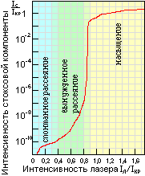
Рис.4. Зависимость интенсивности генерации стоксовой компоненты от интенсивности накачки лазера
([2] c.380.)

Макроскопическая теория ВКР. Стоксово рассеяние.

В экспериментах по ВКР было обнаружено, что выходное излучение содержит несколько стоксовых (ω_{л} - ω_{υ}), (ω_{л} - 2ω_{υ}), ... и антистоксовых (ω_{л} + ω_{υ}), (ω_{л} + 2ω_{υ}), ... компонент. Из рис. 3 видно, что процесс излучения стоксовой компоненты приводит к увеличению населенности колебательного уровня (υ=1), поэтому становится возможным излучение на антистоксовой частоте. Стоксова (ω_{c}) и антистоксова (ω_{ас}) компоненты могут, в свою очередь, служить исходным излучением, генерирующим частоты ω_{с}−ω_{υ}=ω_{л}−2ω_{υ} и ω_{ас}+ω_{υ}=ω_{л}+2ω_{υ}. Аналогично можно объяснить появление комбинационных частот более высоких порядков.
Чтобы пояснить основные особенности возникновения ВКР, получим условие усиления или генерации на первой стоксовой частоте ω_{с}=ω_{л}-ω_{υ}, т.к. первоначально может усиливаться только эта компонента. Для возникновения других спектральных компонент требуется либо наличие молекул в возбужденном состоянии, либо присутствие стоксовой компоненты первого порядка.
Для анализа используется такая модель: рассеивающая среда состоит из N независимых осцилляторов (т.е. ансамбль осцилляторов не поддерживает волновое движение с отличной от нуля групповой скоростью), каждый характеризуется своим положением z (одномерный случай ∂/∂x=∂/∂y=0) и нормальной колебательной координатой X(z,t). Уравнение движения для осциллятора имеет вид
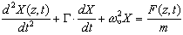 (3.1)
где Г - постоянная затухания, выбранная так, что наблюдаемая ширина линии спонтанного комбинационного рассеяния равна Δν=^{Γ}/_{2π}; ω_{υ} - резонансная частота колебаний молекулы в отсутствие затухания; m - масса; F(z,t) - возбуждающая сила.
Возбуждающую силу можно получить, рассматривая электромагнитную энергию в молекулярной среде. Плотность энергии, запасенной в электрическом поле E=¹/₂εE² при использовании равенства
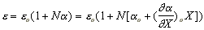 (3.2)
может быть записана в виде
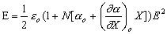 (3.3)
Сила, действующая на единицу объема поляризуемой среды, равна ∂ε/∂X, откуда делением на N получаем силу, действующую на один осциллятор.
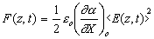 (3.4)
<E(z,t)> означает усреднение за несколько колебаний, предпринимаемое потому, что молекула неспособна реагировать на эти колебания. Из (4) видно, что при отличной от нуля дифференциальной поляризуемости (∂α/∂X)₀ колебания молекул могут возбуждаться электрическим полем.
Дальнейшая задача - показать, как колебания молекул воздействуют на электромагнитное поле. В соответствии с (2) колебания молекул с частотой ω_{υ} вызывают модуляцию диэлектрической проницаемости с той же частотой. Это приводит к фазовой модуляции поля излучения (появляются боковые составляющие, смещенные на ω_{υ} друг от друга). Т.е. происходит обмен энергией между электромагнитными полями различных частот., разделенных интервалами, кратными ω_{υ}.
Полное поле является суммой лазерного (ω₂) и стоксова (ω₁) полей:
E(z,t) = Ѕ E₁(z) exp iω₁t + Ѕ E₂(z) exp iω₂t + к.с. (3.5)
<E(z,t)>² = ј E₂(z) E₁(z)* exp i(ω₂-ω₁)t + к.с. (3.6)
(6) → (4) → (1)
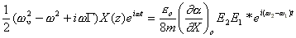 (3.7)
Здесь использованы соотношения ∂/∂t=iω и
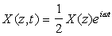 (3.8)
Из (7) следует, что на частоте ω=ω₂-ω₁ молекулярные колебания имеют комплексную амплитуду
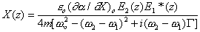 (3.9)
Поляризация, наведенная полем частоты ω₁, имеет вид
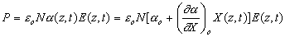 (3.10)
Используя (5), (9) и (10) для нелинейная поляризации (второй член поляризации, пропорциональный X E) получаем:
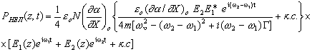 (3.11)
Осуществив умножение* в формуле (11), получим составляющие поляризации, осциллирующие с частотами ω₁, ω₂, 2ω₁−ω₂ и 2ω₂-ω₁. Рассмотрим сначала составляющую нелинейной поляризации, имеющую частоту ω₁:
P_{нел}^{ω1}(z,t) = Ѕ P_{нел}^{ω1}(z) exp iω₁t + к.с. , (3.12)
где
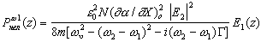 (3.13)
Коэффициент пропорциональности между полем и поляризацией представляет собой восприимчивость. Нелинейная комбинационная восприимчивость подобно линейной восприимчивости имеет лоренцеву форму линии.
Форма линии стоксова рассеяния имеет вид
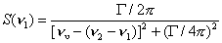 (3.13a)

Антистоксово рассеяние

Антистоксово излучение на частоте ω₃=ω₂+ω_{υ} является результатом комбинационного рассеяния света молекулой, находящейся в возбужденном колебательном состоянии (υ=1). При классическом подходе к задаче мы должны найти поляризацию на ω₃, наведенную электрическим полем:
E(z,t) = Ѕ [E₁(z) exp iω₁t + E₂(z) exp iω₂t + E₃(z) exp iω₃t + к.с.] , (3.14)
где ω₃ - ω₂ = ω₂ - ω₁.
В выражении для поляризации по аналогии с (11) найдем член, соответствующий возбуждению молекулярных колебаний силой, пропорциональной E₃ E₂*. Из (13) заменой частот и индексов у E получим
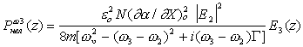 (3.15)
Важно, что мнимые части (13) и (15) имеют разные знаки, поэтому антистоксова волна, распространяясь в среде, активной в комбинационном отношении, в присутствии излучения лазера (ω₂), но в отсутствии стоксова излучения (ω₁ = ω₂ - ω_{υ}) будет затухать.
Существует, однако, еще одна компонента поляризации на частоте ω₂:
P_{нел}^{ω3}(z) ≈ E₂ E₂ E₁* exp i(2ω₂-ω₁)t (3.16)
Она не содержит E₃ и может рассматриваться как верхняя боковая частота [ω₂+(ω₂−ω₁)] в спектре модулированных колебаний диэлектрической проницаемости с несущей ω₂ и модулирующей ω₂−ω₁ частотами. Эта компонента является источником излучения с частотой ω₃.
Если дополнить (16) пространственной зависимостью поляризации, то
P_{нел}^{ω3}(z) ≈ E₂ E₂ E₁* exp{-i(2k₂-k₁)r} (3.17)
Этому члену соответствует поле E₃ exp(-ik₃r), причем
(3.18)
Следовательно, антистоксова волна может излучаться только в направлениях, удовлетворяющих условию (18). См. рис.5. А так как |k_{i}|=ω_{i}n_{i}/c, то антистоксова компонента распространяется в направлениях, составляющих коническую поверхность с половинным углом β при вершине и осью лазерного луча.
Реальная ситуация сложнее. Помимо наличия стоксовых и антистоксовых компонент высоких порядков, имеет место отклонение от направлений, рассчитанных по формуле (18) из-за эффекта самофокусировки.
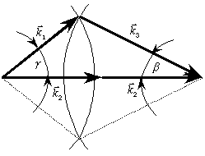 | 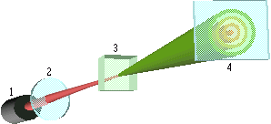
Рис.5. Диаграмма для определения направления распространения антистоксова излучения. | Рис.6. Схема эксперимента по изучению комбинационного рассеяния.  1 - рубиновый лазер; 2 - линза; 3 - ячейка с бензолом; 4 - экран  Цвета показаны условно.

Самофокусировка света

Выше уже упоминалось, что ВКР в среде наступает только при превышении некоторого порога интенсивности электрического поля. Однако измеренная пороговая интенсивность часто оказывается ниже ожидаемой. Расхождения между теорией и экспериментом могут быть весьма значительными: в некоторых жидкостях соответствующие пороги отличаются в сотни и более раз, что обусловлено явлением самофокусировки. В таком случае диаметр пучка по мере распространения в среде уменьшается и на некотором расстоянии пучок собирается в "фокусе". В фокальной области плотности мощности лазерного излучения очень велики и могут привести к разрушению материала. Это явление имеет непосредственное отношение к импульсным лазерам с очень высокой мощностью излучения, поскольку разрушению может подвергаться и активный элемент лазера.
В первой лекции были выведены зависимости χ(ω,E₀) и χ(3ω,E₀) (формулы (1.23)), на основе которых можно записать:
ε_{общ} = 1 + χ + βE², (3.19)
тогда n_{общ} = √ε_{общ} ≈ n + n₂ E² , где n₂ = β / 2n. (3.20)
Если n₂>0, то в местах большой напряженности поля - показатель преломления больше. Т.е. в нелинейном материале сам пучок формирует положительную линзу. Это так называемая крупномасштабная самофокусировка. Существует также мелкомасштабная самофокусировка, обусловленная нарастанием возмущений в пучке в поле мощной световой волны.
На рисунках показано применение ВКР.
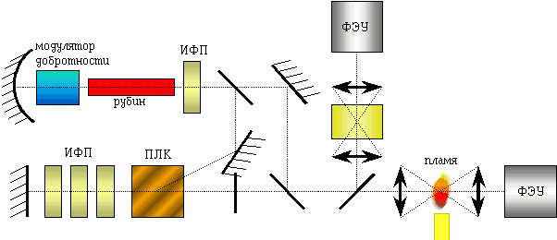
Рис.7a. КАРС спектроскопия.

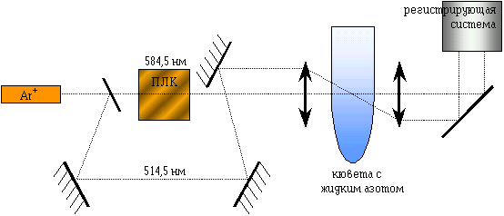
Рис.7b. Многопроходные кюветы.

Вынужденное рассеяние Мандельштама-Бриллюэна (ВРМБ)

Спонтанное рассеяние света на тепловых акустических волнах было рассмотрено Бриллюэном еще в 1922г. (Одновременно с Бриллюэном и независимо от него рассеяние света в твердых телах теоретически исследовал Л.И.Мандельштам). Вынужденное рассеяние, когда акустическая волна, рассеивающая свет, сама возбуждается этим светом, было открыто в 1964г. При пропускании через кристалл (сапфира или кварца в первых экспериментах) мощного лазерного излучения частоты ω₂ в кристалле возбуждалась акустическая волна с частотой ω_{s} и одновременно генерировалось оптическое излучение частоты ω₂-ω_{s}. И акустический, и рассеянный оптический лучи испускались в строго определенных направлениях и возникали только при условии, что мощность лазера превышала определенное пороговое значение.

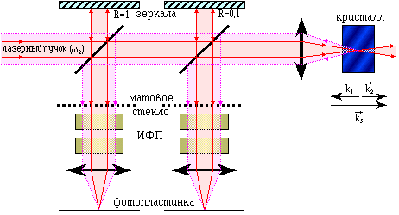
Рис.8. Схема первого эксперимента по наблюдению ВРМБ.

Переменное электрическое поле вызывает в результате электрострикции переменную деформацию в жидкости или кристалле, возбуждая таким образом акустические волны. Акустическая волна модулирует диэлектрическую проницаемость среды, что может привести к обмену энергией между электромагнитными волнами, частоты которых отличаются на величину, равную частоте акустической волны. Это явление аналогично ВКР, только роль молекулярных колебаний играет акустическая волна. | 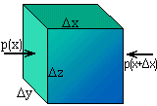  Рис.9. Элементарный объем единичного сечения (ΔzΔy=1) и длины Δx.
Для вывода уравнений распространения звуковой волны рассмотрим элементарный объем dxdydz внутри жидкости, на который действует электрическое поле (рис.9). Пусть смещение точки от равновесного положения - u(x,t), так что одномерная деформация равна ∂u/∂x. Введем феноменологическую постоянную γ, характеризующую изменение диэлектрической проницаемости под влиянием деформации:
δε = -γ (∂u/∂x). (4.1)
При наличии деформаций плотность запасенной электрической энергии изменяется на величину - ¹/₂ γ (∂u/∂x) E². Изменение запасенной энергии, связанное с деформацией среды, означает существование давления:
p = - ¹/₂ γ E² (4.2)
Полная электрострикционная сила, действующая на единичный объем в направлении оси X равняется
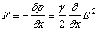, (4.2a)
а уравнение движения для u(x,t) записывается в виде
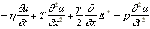, (4.3)
где η - постоянная затухания, учитывающая акустические потери; Т и ρ - соответственно упругая постоянная (объемный модуль) и плотность среды*.
Предположим, что акустическое и оба электрических поля представляют собой плоские волны, бегущие в произвольных направлениях:
E₁(r,t) = ¹/₂ E₁(r₁) exp i(ω₁t - k₁r) + к.с.,
E₂(r,t) = ¹/₂ E₂(r₂) exp i(ω₂t - k₂r) + к.с.,
u(r,t) = ¹/₂ u_{s}(r_{s}) exp i(ω_{s}t - k_{s}r) + к.с., (4.4)
где r₁, r₂, r_{s} - расстояния с учетом знака вдоль направлений распространения k₁, k₂, k_{s}, так что r_{i}=(k_{i}·r_{i})/k_{i} .
Дифференцируя последнее уравнение в (4) в предположении 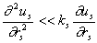, k_{s}² u_{s}, получим
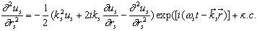 (4.4a)
Заменив в (3) x на r_{s}, получим
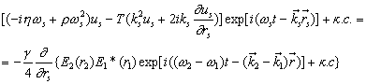 (4.5)
Из (5) следует, что ω_{s} = ω₂ - ω₁, k_{s} = k₂ - k₁ и правая часть (5) преобразуется к виду
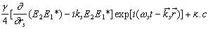 (4.6)
а волновое уравнение (5) в целом принимает вид
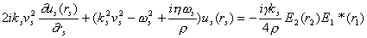, (4.7)
где v_{s} - скорость распространения акустических волн (v_{s}² = T/r).
Уравнение (7) справедливо при условии, что 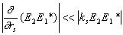.

Уравнение для электромагнитных волн.
Волновое уравнение:
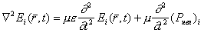, (4.8)
где (P_{нел})_{i} - компонента нелинейной поляризации, возбуждающая поле E_{i}(r,t). Используя первое равенство из (4) получаем
∇²E₁(r,t) = - ¹/₂ [k₁²E₁(r₁) + 2ik₁∇E₁(r₁) - ∇²E₁(r₁)] exp i(ω₁t - k₁r) + к.с. (4.9)
Подставим его в (8) (i=1), пренебрежем членом ∇²E₁(r₁) и, вспомнив, что k₁∇E₁(r₁)=k₁(dE₁/dr₁), придем к уравнению
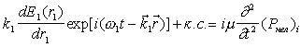 (4.10)
Нелинейная поляризация в (10) - это дополнительная поляризация, вызванная акустической волной, т.е. (P_{нел})_{i} = δε E, или с учетом (1)
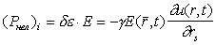 (4.11)
Согласно (4) произведение E⋅(du/dr_{s}) содержит члены, колеблющиеся с частотами (±ω_{s}±ω₁) и (±ω_{s}±ω₂). Однако лишь те, для которых ±(ω₂−ω_{s})=±ω₁, действуют как синхронные источники, так что уравнение (10) можно записать в виде
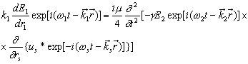
или с учетом (6)
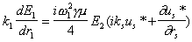
При |du_{s}/dr_{s}| << |k_{s}u_{s}| волновое уравнение принимает вид
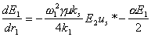, (4.12)
причем диссипативный член -(αE₁/2) добавлен для учета потерь в среде на частоте ω₁, которыми до сих пор пренебрегали.
Также выводится уравнение
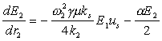 (4.13)
для волны с частотой ω₂ = ω₁ + ω_{s}.
Соотношения (7), (12) и (13) образуют замкнутую систему уравнений относительно амплитуд акустического u_{s}(r_{s}) и электромагнитных полей E₁(r₁) и E₂(r₂).

Вынужденное рассеяние Мандельштама-Бриллюэна.
В этом случае интенсивное поле с частотой ω₂ вызывает одновременную генерацию электромагнитной волны с частотой ω₁ и акустической волны с частотой ω_{s}=ω₂−ω₁. Анализ упрощается, когда генерируемые волны намного менее интенсивные, чем лазерное излучение. Тогда E₂(r₂)=const и рассматриваем только (7) и (12). В первом из них положим ω_{s} = k_{s} v_{s}, т.е. примем для акустической волны тот же закон дисперсии, что и в случае свободного распространения в среде без потерь. Тогда
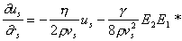, (4.14)
а уравнениее (12) перепишется в виде
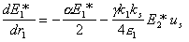 (4.15)
Трудность, обусловленная наличием двух переменных (r₁ и r_{s}) в связанных уравнениях (14) и (15), может быть устранена путем перехода к координате ξ, измеренной вдоль биссектрисы угла, как показано на рис.10. Используя соотношение r_{s}=r₁=ξcosθ=q, можно перейти от (14) и (15) к | 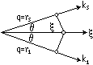  Рис.10. Соответствие между координатами.
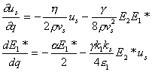 (4.16)
Эти уравнения описывают нарастание (или затухание) акустического смещения u_{s} и электрического поля E₁ вдоль любого из двух направлений распространения, которому сопоставляется координата q.
Предположим нарастание экспоненциальным
u_{s}(q) = u_{s}⁰ e^{g q}, E₁*(q) = (E₁⁰)* e^{g q} (4.17)
Подставим (17) в (16) и решим характеристическое уравнение. Решение имеет вид
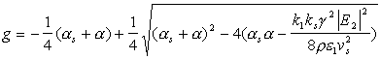, (4.18)
где α_{s}=-η/ρv_{s} - акустическая постоянная затухания. Показатель усиления g растет при увеличении акустической частоты ω_{s}. Поскольку ω_{s}<<ω₂, то ω₂≈ω₁ и для изотропной среды k₂≈k₁. Векторное соотношение (6) оказывается таким же как и для брэгговского рассеяния, следовательно,
k_{s} = 2 k₂ sin θ. (4.19)

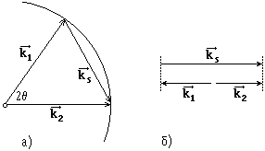
Рис.11. Соотношение между векторами k₂, k₁ и k_{s} при ВРМБ в изотропной среде:
а) для произвольного угла θ;
б) в случае обратного рассеяния (θ≈π/2)
Усиление максимально в случае обратного рассеяния (θ=π/2): k_{s} = 2k₂, а акустическая волна имеет частоту
(ω_{s})_{max} = 2 ω₂ v_{s} n₂ / c. (4.20)
Когда g>0, тепловые акустические волны, распространяющиеся вдоль k_{s}, и световые волны, распространяющиеся вдоль k₁ и имеющие частоту ω₁, будут одновременно усиливаться по закону (17). Это вызовет соответствующее нарастание мощностей волн, распространяющихся вдоль этих направлений. Условие усиление для ВРМБ выполняется при
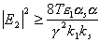 (4.21)
Если выразить акустическую и оптическую постоянные затухания через характерные длины затухания L_{s} = 2/α_{s} и L₁ = 2/α, (т.е. расстояния, на которых амплитуды полей в обычных условиях спадают в е раз), то выражение для пороговой накачки примет вид
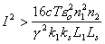 (4.22)
Пример: ВРМБ для кварца.
Т = 5·10¹⁰ Н/м² - типичное значение модуля упругости твердых тел,
γ ≈ ε₀ ~ 10⁻¹¹ Ф/м - типичное значение коэффициента электрострикции,
λ₂ ≈ λ₁ = 1 мкм, L₁ = 1 м, k₁L₁ = (2πL₁/λ₁) = 2π·10⁶,
ω_{s} ≈ 2ω₂ (v_{s}n/c) ≈ 12π·10⁹ с⁻¹, при v_{s} = 3·10³ м/с,
L_{s} = 10⁻³ м - типичное значение для кварца и сапфира.
Оценка пороговой мощности дает: I_{пор} ≈ 10¹¹ Вт/см².
На этот эффект очень сильно влияет самофокусировка.

Интересен случай, когда k₁·k₂<0. Он имеет место, когда угол 2θ между падающим (ω₂) и рассеянным (ω₁) световыми лучами превышает π/2. Тогда скорость нарастания рассеянной волны зависит от значения E₁ в точках, расположенных вдоль направления k₁ перед рассматриваемым волновым фронтом. Такая обратная связь обеспечивается акустической волной в силу ее противоположного направления распространения. Аналогичным образом рассеянная световая волна частоты ω₁ обеспечивает обратную связь для акустической волны.

Насыщение переходов

Закон Бугера-Ламберта-Бэра, описывающий уменьшение интенсивности света при распространении в среде.
dI(z) = - α I(z) dz, I(z) = I₀ exp(-αz) (5.1)
Мощность, поглощенная единицей объема в интервале частот dω, равна
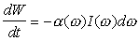, (5.2)
где W - энергия.
Мощность, поглощенная единицей объема на переходе E_{i}→E_{k}
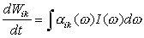 (5.3)
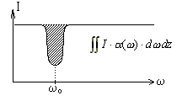  Рис.12. Интегрирование по всем частотам, дающим вклад в переход. | 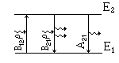  Рис.13. Виды переходов.

а) Если интенсивность падающего излучения мало меняется в пределах контура поглощения, то примем ее константой.
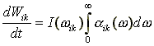 (5.4)

dP₁₂/dt - число фотонов, которое атом поглощает за 1с (вероятность поглощения за 1с)
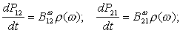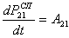(вероятность спонтанного перехода)
B₁₂, B₂₁ - коэффициенты Эйнштейна для поглощения и вынужденного излучения;
ρ(ω) - спектральная плотность энергии поля излучения.
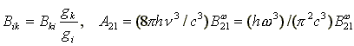
Для N_{i} атомов в единице объема скорость переходов равна N_{i}B_{ik}^{ω}ρ(ω), поглощенная мощность на переходе
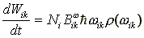 (5.5)
Так как интенсивность плоской волны I(ω) связана с плотностью энергии ρ(ω) соотношением I(ω)=c⋅ρ(ω), то сравнение (4) и (5) дает ∫α_{ik}(ω)dω=N_{i}B_{ik}^{ω}(ђω_{ik}/c). Интеграл от коэффициента поглощения не зависит от контура линии. В случае заметного заселения верхнего уровня E_{k} необходимо принимать во внимание влияние индуцированного излучения, которое приводит к уменьшению реального поглощения.
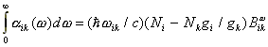
Связь эффективного сечения поглощения одного атома (молекулы) σ_{ik} с коэффициентом поглощения:
α_{ik} = σ_{ik} (N_{i} - N_{k}g_{i}/g_{k})
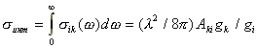
Если ширина линии определяется лишь естественной шириной, то
σ_{инт} = (λ²/8π) 2π δν_{ест} g_{k}/g_{i} = (λ/2)² δν_{ест} g_{i}/g_{k}.

б) Если ширина линии падающего излучения уже, но сравнима с шириной контура поглощения, то выносить I(ω) за интеграл в (3) нельзя и этот интеграл считают приближенными методами.

в) Если Δλ_{лаз} << δλ_{ест} (случай облучения одномодовым, одночастотным лазером), то результат будет
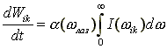
Для интенсивности лазерного излучения I_{л} поглощенная на единице длины мощность равна dW_{ik}/dt = α_{ik}I_{л}. При введении профиля линии поглощения g(ω-ω₀), значение сечения поглощения будет
σ_{ik}(ω) = (ђω/c) g(ω-ω₀) B_{ik}^{ω}.
Зависимость сечения от частоты можно измерить, перестраивая узкое лазерное излучение по контуру линии поглощения и регистрируя ток ФЭУ (количество образовавшихся фотонов).
Измерение времен жизни и вероятности спонтанных переходов: пикосекундные и субпикосекундные лазеры.

Линейное и нелинейное поглощение

В достаточно слабых световых полях наблюдается линейное поглощение. Интегрирование по z выражения dI=-I⋅σ_{ik}⋅(N_{i}−N_{k}⋅g_{i}/g_{k})⋅dz дает закон БЛБ. При более высокой интенсивности населенности верхнего и нижнего состояний зависят от нее, и dI уже не пропорциональна I. | 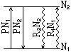  Рис.14. Схема переходов.
Пусть g₁=g₂ и существует только два изолированных уровня E₂>E₁. Полная плотность частиц - постоянна: N = N₁ + N₂. Включим дополнительно столкновительные переходы с вероятностями С₁₂ и С₂₁ и в стационарных условиях получим
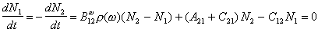 (5.6)
или, введя R₂ и R₁,
ΔN = ΔN₀ [1 + 2B₁₂^{ω}ρ(ω₁₂)/(R₁ + R₂)]⁻¹ = ΔN₀ / [1+S], (5.7)
где ΔN=N₁-N₂, а ΔN₀=N(R₁-R₂)/(R₁+R₂) - разность населенностей при ρ(ω₁₂)=0. Параметр насыщения S представляет собой отношение вероятности индуцированных переходов B₁₂^{ω}ρ(ω₁₂) к средней вероятности релаксации <R>=(R₁+R₂)/2.
S = 2B₁₂^{ω} ρ(ω₁₂) / (R₁ + R₂) = B₁₂^{ω} ρ(ω₁₂) / <R> (5.8)
Если С₁₂ и С₂₁ отсутствуют, то параметр насыщения равен отношению скоростей индуцированных (излучение + поглощение) и спонтанных переходов. При S=1 разность населенностей падает наполовину от ее ненасыщенного значения ΔN₀. Перепишем (7) в виде
ΔN = ΔN₀ [1 + B₁₂^{ω}I(ω₁₂) / c<R>]⁻¹ = ΔN₀ / [1 + I/I_{нас}] (5.9)
За интенсивность насыщения принята такая величина интенсивности, которая приводит к уменьшению ΔN до ΔN₀/2. Так как α=ΔN∙σ, то с увеличением интенсивности падающего излучения (I→∞) коэффициент поглощения двухуровневой системы стремится к нулю.
α = α₀ [1 + I/I_{нас}]⁻¹ (5.10)

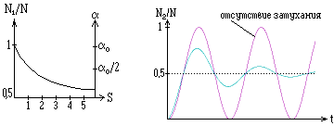
Рис.15. Графики.

В случае нестационарного воздействия, т.е. достаточно сильное поле излучения включено в момент t=0, амплитуды населенностей состояний совершают затухающие колебания и приближаются к стационарным состояниям N₁=N₂=0.5N лишь после полного затухания осцилляций на частоте Раби.

Ширины и профили спектральных линий

Ширина по полувысоте:  δλ = (c/ν²) δν . | 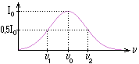  Рис.16. Профиль спектральной линии.
Естественная ширина.
Атомный электрон - затухающий осциллятор.
(5.11)
x(t) - амплитуда колебаний. Начальные условия: x(0)=x₀ и x'(0)=x₀. Решение:
x(t) = x₀ exp(-γ t /2) [cos ωt + (γ / 2ω) sin ωt]. (5.12)
Частота затухающих колебаний ω = √(ω₀² - γ²/4) немного меньше, чем частота ω₀ (частота перехода между E_{i} и E_{k} в отсутствие затухания. Следовательно, при слабом затухании γ<<ω₀
x(t) = x₀ exp(-γ t /2) cos ω₀t (5.13)
Вследствие постепенного уменьшения амплитуды x(t) испускаемое излучение уже не является монохроматическим, а обнаруживает некоторое распределение по частотам, связанное с x(t) из (3) преобразованием Фурье (см. рис.17). | 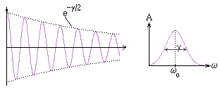  Рис.17. Естественная ширина.
X(t) - суперпозиция монохроматических колебаний e^{iωt} с зависящей от частоты амплитудой.
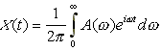 (5.14)
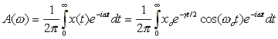 (5.15)
После интегрирования получаем
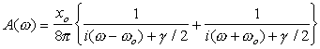 (5.16)
Вблизи центральной частоты вторым членом можно пренебречь. Т.к. I≈A(ω)∙A(ω)*, то
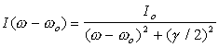 (5.17)
Вводя нормированный профиль линии g(ω-ω₀)=c∙I(ω), получим контур затухающего осциллятора - лоренцев контур.
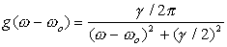 (5.18)
Его ширина равна δω_{ест} = γ, δν_{ест} = A_{i} / 2π = 1 / (2πτ_{i})
Предыдущая формула для случая, когда затухание обусловлено распадом уровня. Это же можно получить исходя из принципа неопределенности. Энергию любого уровня можно определить с точностью ΔE_{i} ≈ ђ/τ_{i} ; δω=(E_{i}−E_{k})/ђ=ΔE/ђ=1/τ_{i} для стабильного конечного состояния. Если конечное состояние не основное, то δω=1/τ_{i}+1/τ_{k}. В общем случае, когда распад обоих уровней вызван не только спонтанным излучением, но также и процессами безызлучательной релаксации, профиль линии определяется суммарными константами распада γ_{i} и γ_{k}, каждая из которая равна γ_{спонт} + γ_{безызл} .  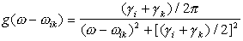 (5.19) | 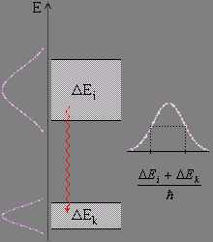  Рис.18. Пояснения.

Допплеровская ширина

В газах при низких давлениях уширение, обусловленное тепловым движением излучающих и поглощающих молекул. Рассмотрим молекулу, имеющую в системе отсчета наблюдателя скорость v=(v_{x} ,v_{y} ,v_{z}). Центральная частота молекулярной линии излучения, равная ω₀ в системе отсчета молекулы, для наблюдателя вследствие эффекта Допплера окажется сдвинутой: ω_{исп}=ω₀-k⋅v. Молекула движется в сторону наблюдателя - частота увеличивается и наоборот. То же самое и по отношению к плоской электромагнитной волне, поглощаемой молекулой: ω_{погл}=ω₀+k⋅v. | 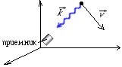  Рис.19. Пояснение к рассуждениям.
Пусть свет распространяется вдоль z , k=k(0,0,z) , k = 2π/λ , тогда
ω_{погл} = ω₀ + v_{z} /c. (6.1)
В тепловом равновесии молекулы имеют максвелловское распределение скоростей. При температуре T число молекул в единице объема n_{i}(v_{z})dv_{z} , находящихся на уровне E_{i} и имеющих z-компоненту скорости в интервале v_{z} до v_{z}+dv_{z} , равно
n_{i}(v_{z})dv_{z} = (N_{i} / √π v₀) exp[-(v_{z}/v₀)²] dv_{z} (6.2)
где N_{i}=∫n_{i}(v_{z})dv_{z} - плотность молекул на уровне E_{i}, v₀ = √2kT/m - наиболее вероятная скорость. Подставляя (1) в (2) и проводя замену переменных, получим число молекул, частоты поглощения которых сдвинуты относительно ω₀ в интервал от ω до ω+dω
n_{i}(ω) dω = (cN_{i} / √π v₀ω₀) exp[-(c(ω-ω₀)/v₀ω₀)²] dω. (6.3)
Так как излучаемая или поглощаемая мощность P(ω)dω пропорциональна плотности n_{i}(ω)dω, то профиль интенсивности допплеровски уширенной линии имеет вид
I(ω) = I₀(ω₀) exp[-(c(ω-ω₀)/v₀ω₀)²] (6.4)
Это - гауссов профиль с шириной δω_{D} = |ω₁-ω₂|, которая с учетом I(ω₁) = I(ω₂) = I₀/2 равна δω_{D} = 2 √ln2 ω₀v₀/c или, подставив v₀,
δω_{D} = ω₀ (8kT ln2 / mc²)^{1/2} (6.4a)
I(ω) = I₀(ω₀) exp[-(ω-ω₀)²/0.36δω_{D}²] (6.5)
Максимальную ширину можно ожидать для водорода на больших частотах при высоких температурах.
δω_{D} = (2ω₀/c) (2RT ln2 / M)^{1/2} (6.6)
где R=N_{A}k - универсальная газовая постоянная.
δν_{D} = 7.16·10⁻⁷ ν₀ √T/M Гц (6.7)

Пример
D-линия натрия: λ = 589.1 нм , ν₀ = 5.1·10¹⁴ Гц , M = 23 , T = 500 K.
В результате получим: δν_{D} = 5.1·10⁹ Гц , δλ_{D} = 10⁻³ нм .

Из крыльев (cм. рис.20) получают информацию о лоренцевой ширине. При более подробном рассмотрении, профиль допплеровски уширенной линии нельзя считать чисто гауссовым. Молекулы на данной скорости v_{z} поглощают или излучают свет не только на одной частоте ω′=ω₀+v_{z}/c. Вследствие конечности времен жизни молекулярных уровней энергии, частотная зависимость отклика этих молекул задается лоренцевым профилем (см. предыдущую часть) с центральной частотой ω′. | 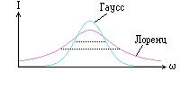  Рис.20. Контур Гаусса и контур Лоренца.
Пусть n_{i}(ω′)dω′ - число молекул в единице объема, имеющих z-компоненту скорости в интервале v_{z} до v_{z}+dv_{z} . I(ω) = I₀ ∫n(ω′)g(ω-ω′)dω′ . Подставив (4), получим
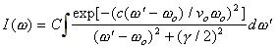, где 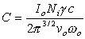 (6.8)
Этот профиль интенсивности, который является сверткой лоренцева и гауссова профилей, называется профилем Фойгта. Такие профили играют важную роль в спектроскопии звезд, где точные измерения крыльев линий позволяют оценить вклады допплеровского и естественного либо столкновительного уширений. Из таких измерений можно определить температуру и давление излучающих или поглощающих слоев звездных атмосфер.

Однородное и неоднородное уширение линий

Если вероятность P_{ik}(ω) поглощения или испускания излучения на частоте ω, приводящего к переходу i-k, для всех молекул, находящихся на уровне E_{i}, одинакова, то профиль спектральной линии этого перехода называют однородно уширенным (естественное, столкновительное уширение).
P_{ik} = A_{ik} g(ω-ω₀)
Стандартный пример неоднородного уширения - допплеровское. Вероятность поглощения (испускания) монохроматического излучения зависит от скорости молекул.

Спектральные профили линий вследствие эффекта насыщения.
Однородное уширение.

В присутствии поля излучения стационарное значение разности населенностей уменьшается: ΔN = ΔN₀ / [1+S] . Поглощенная единицей объема мощность равна
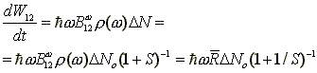, (6.9)
где <R> - средняя скорость релаксации.
Для однородно уширенной линии можно ввести зависящий от частоты параметр насыщения S_{ω} = B₁₂^{ω} ρ <R>⁻¹ g(ω-ω₀). <R> в пределах контура линии от частоты не зависит.
S_{ω} = S_{ω}(ω₀) (γ /2)² [(ω-ω₀)² + (γ /2)²]⁻¹ (6.10)
Подставив (10) в (9) получим
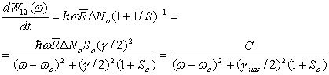 (6.11)
Это лоренцев профиль линии с увеличенной вследствие насыщения шириной (γ_{нас}=γ[1+S₀]^{1/2}, δω_{нас}=δω[1+S₀]^{1/2}). При S₀=1 ширина линии возрастает в 1.4 раза по сравнению с ненасыщенной шириной в слабых полях (ρ→0).
Поглощенная мощность на 1 м пути равна уменьшению интенсивности dI/dz=-α_{нас}I,
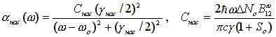 (6.12)
Сравнивая это выражение с профилем ненасыщенного поглощения  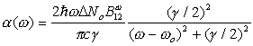,  можно увидеть, что насыщение уменьшает коэффициент поглощения в α/α_{нас}=1+S_{ω} раз. В центре линии эта величина имеет наибольшее значение 1+S_{ω}, а с увеличением расстройки уменьшается. | 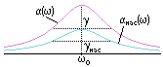  Рис.21. Коэффициент поглощения.

Насыщение при неоднородном уширении

Если на молекулярный газ с тепловым распределением по скоростям падает монохроматическая волна с частотой ω и волновым вектором k, то взаимодействовать с полем могут лишь те молекулы, которые за счет допплеровского сдвига оказываются в резонансе с полем. Если линия однородна, то скорости поглощающих молекул должны попадать в интервал ω-k(v±Δv)=ω₁₂±δω. Пусть волновой вектор параллелен оси Z, тогда
ω-k(v_{z}±Δv_{z} )=w₁₂±dw (6.13)
Распределение молекул на уровне E₁ по скоростям n₁(v_{z}) dv_{z} является максвелловским, а полная населенность равна N=∫n₁(v_{z})dv_{z} . Вследствие эффекта насыщения населенность n₁(v_{z})dv_{z} поглощающей группы молекул уменьшается, в то время как увеличивается плотность имеющих те же скорости молекул на верхнем уровне. Это приводит к образованию в распределении концентрации на уровне 1 по скоростям провала (провал Беннета). | 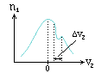  Рис.22. Провал Беннета
Сечение поглощения:
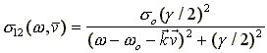 (6.14)
Δn(v) = n₁(v) - n₂(v) = Δn₀ / (1 + S_{ω}) (6.15)
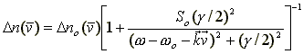 (6.15a)
что преобразуется к виду
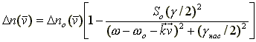 (6.15b)
Коэффициент поглощения будет α(ω,v)=α(ω,v_{z})=σ(ω,v_{z})Δn(v_{z}). Полный коэффициент поглощения всеми молекулами N₁-N₂:
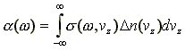, тогда
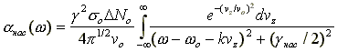 (6.16)
В случае γ_{нас}<<Δω_{D} вычисление интеграла фойгтовского типа даст
α_{нас}(ω)=α₀(ω) (1 + S₀)^{-1/2}, (6.17)
где α₀(ω)=α₀(ω₀) exp{-[(ω-ω₀)/0.36δω_{D}]²}.
Насыщенный профиль допплеровски уширенной линии имеет вид
α_{нас}(ω)=α₀(ω₀)(1+S₀)^{-1/2} exp{-[(ω-ω₀)/0.36δω_{D}]²}.
При перестройке частоты монохроматического лазерного излучения в пределах неоднородно уширенного профиля линии эффект насыщения проявляется таким же образом, как и в случае однородного уширения, т.е. сам контур просто "подсаживается" на некоторую величину. Обнаружить провал Беннета, выжигаемый такой волной, можно используя вторую зондирующую (слабую по интенсивности рисующую) волну, которая пропишет контур поглощения. | 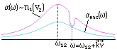  Рис.23.
Ширина провала Беннета определяется насыщенной однородной шириной линии γ_{нас}=γ(1+S₀)^{-1/2}, а его глубина 4S₀/γ - интенсивностью насыщающего поля и коэффициентом Эйнштейна B₁₂.
Пусть поглощающие молекулы помещены в стоячую монохроматическую волну с частотой ω, поле которой можно представить в виде двух бегущих волн, распространяющихся в противоположных направлениях.
A cos(ωt - kz) + A cos(ωt + kz) = 2 A cos kz cos ωt
Вследствие эффекта насыщения обе волны выжигают провалы Беннета на обоих крыльях контура поглощения. Если частоту лазера перестраивать по контуру поглощения, то при ω=ω₁₂ оба провала совпадут. В этом случае интенсивность насыщающей волны вдвое больше, провал Беннета глубже. Этот случай в литературе был впервые теоретически описан В.Лэмбом, за что и получил название лэмбовского провала.

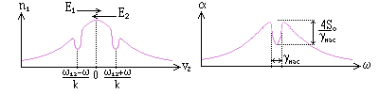
Рис.24. Лэмбовский провал.

Применение Лэмбовского провала в бездопплеровской спектроскопии насыщения

Узкий лэмбовский провал в допплеровски уширенном профиле коэффициента поглощения α(ω) для монохроматической стоячей волны можно использовать для разрешения близко расположенных линий, которые в допплеровски ограниченной спектроскопии были бы полностью перекрыты. (См. рис.25а). Обнаружить такие провалы можно с использованием схемы, показанной на рис.25b.

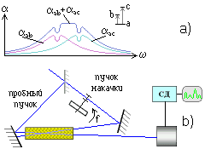  Рис.25. | а) Профиль коэффициента поглощения для близкорасположенных линий.
 | б) Схема, позволяющая зафиксировать этот эффект.

Измеряется ослабление пробного пучка, распространяющегося в обратном направлении в зависимости от частоты лазера ω. Иногда пробный пучок расщепляют на два: пучок, проходящий через насыщенную область, и пучок, проходящий через ненасыщенную область. Сигнал насыщения - разность между ними.

Внутрирезонаторное поглощение

Для молекулы йода характерны множество уровней сверхтонкой структуры (вращательные уровни). Если поместить образец внутрь резонатора лазера, то лэмбовские провалы в профиле поглощения соответствуют минимумам внутрирезонаторных потерь.

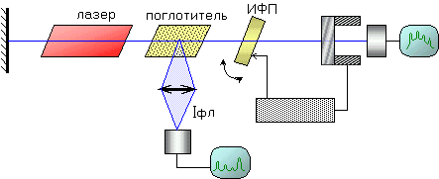
Рис.26. Схема установки по наблюдению внутрирезонаторного поглощения.
Благодаря большой чувствительности к внутрирезонаторному поглощению эти резонансы мощности обеспечивают намного большее соотношение сигнал/шум, чем лэмбовские провалы, получаемые в спектроскопии насыщения с поглощающей ячейкой вне резонатора. Более того, вследствие нелинейной зависимости выходной мощности от потерь ширина этих пиков может быть меньше чем γ_{ест}, в особенности если лазер работает вблизи порога генерации. Такой "лэмбовский пик" в выходной мощности наблюдается для He-Ne лазера на λ=3.39мкм с внутрирезонаторной метановой ячейкой. Благодаря большому времени жизни возбужденного колебательного уровня CH₄ основного электронного состояния (τ=20мс) естественная ширина γ_{ест} очень мала. Увеличивая диаметр лазерного пучка и снижая давление (пролетное и ударное уширение), можно получить исключительно узкие резонансы с шириной в несколько единиц килогерц.

Стабилизация частоты лазера по лэмбовскому провалу

Для лазеров видимого и инфракрасных диапазонов. Наиболее подходящими для стабилизации частоты являются переходы в молекулах, не имеющих постоянного дипольного момента (нет зависимости от внешних полей). С помощью привязки линии λ=0.628мкм He-Ne лазера к компоненте сверхтонкой структуры вращательной линии электронного перехода молекулы йода I₂ можно получить стабильность в пределах нескольких килогерц.
Схема спектрометра с привязкой частоты к стабилизированному лазеру показана на рис.27. Электронное устройство сравнивает разностную частоту ω₀-ω с частотой ω' стабильного перестраиваемого радиочастотного генератора и, управляя пьезокерамикой, поддерживает ω₀−ω=ω'. Таким образом, частота мощного лазера ω оказывается привязанной к высокостабильной частоте ω₀−ω', которая регулируется перестройкой радиочастоты ω'.

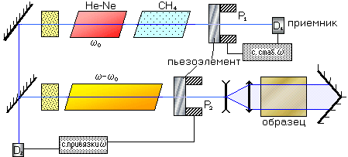
Рис.27. Схема спектрометра.

Обращение волнового фронта

Вещественное монохроматическое поле принято характеризовать амплитудой и фазой E_{вещ}(R,t) = |E(R)| cos(ωt - ϕ(R)) . Тогда обращенной к ней будет волна вида
E_{обр}(R,t) = |E(R)| cos(-ωt-ϕ(R)) = |E(R)| cos(ωt + ϕ(R)) (8.1)
Т.е. для монохроматической волны обращение времени эквивалентно изменению знака фазы, ϕ(R)→-ϕ(R) во всех точках пространства. Например бегущей плоской волне E₁(R,t) = A cos(ωt – kz – ϕ₀) соответствует обращенная E₂(R,t) = A cos(ωt + kz + ϕ₀), распространяющаяся навстречу исходной.
Для полей более сложной пространственной структуры процедуру обращения удобно иллюстрировать с помощью понятия волнового фронта. Волновым фронтом называется гипотетическая поверхность (или семейство поверхностей), определяемая условием ϕ(R)=const. Нормали к этой поверхности совпадают с лучами, характеризующими локальное направление волн. Прямая и обращенная волны имеют в точности совпадающие волновые фронты, так что ϕ_{обр}(R)=-const, и распространяются точно навстречу друг другу. (Потому и операция получения обращенной волны называется обращением волнового фронта - ОВФ). Переходя к комплексным амплитудам E(R) , вводимым определением E(R)=|E(R)|e^{iϕ(R)}, так что
E_{вещ}(R,t)=¹/₂ (E(R) exp[-iωt] + E(R)* exp iωt).
Изменение знака фазы отвечает переходу от E(R) к E(R)* , так что связь между комплексными амплитудами прямой и обращенной волн имеет вид E_{обр}(R) = E_{вещ}(R)* или ϕ_{обр}(R) = - ϕ(R).
Получить обращенную волну для плоской - поставить плоское зеркало перпендикулярно направлению распространения. Для сферической - сферическое с центром кривизны в источнике. Для любой другой - создать зеркало, совпадающее с волновым фронтом (используется голография).

Методы получения обращенной волны.
ОВФ в статической и динамической голографии.

Пусть на фотопластинку падает волна сигнала E₃(r) и когерентная с ней опорная волна E₁(r). Если фотослой тонкий, то после обработки фотопластинки действие на восстанавливающую волну можно описать введением комплексного коэффициента пропускания t(r) для амплитуды поля: E_{прош}(r) = t(r) E_{пад}(r) . В простейшем приближении вариации δt(r) связаны с вариациями интенсивности записывающего поля, так что  δt(r) = const [E₁(r)* E₃(r) + E₁(r) E₃(r)*] (8.2) | 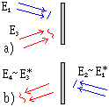  Рис.28.  а) получение голограммы;  б) восстановление голограммы.
Попробуем восстановить голограмму не обычным способом, а так, чтобы считывающая волна E₂(r) распространялась точно навстречу опорной волне при записи: E₁(r)*≈E₂(r). (Операция E₂(r)t(r).) Тогда за счет второго слагаемого в (2) восстанавливается поле
E₄(r) ≈ |E₁|² E₃(r)* , (8.3)
распространяющееся навстречу E₃(r) и при |E₁|²=const отвечающее точно обращенной к сигналу волне.
Рассмотренная схема обладает тем недостатком, что для каждой новой волны E₃(r) необходимо записывать новую голограмму. Для этого используют специальные среды, не требующие дополнительной обработки, т.е. такие, в которых возмущения оптических свойств (диэл. проницаемости δε(r)) возникают непосредственно в присутствии интерферирующих полей и исчезают при их снятии. Голографию в таких средах называют динамической, процессы взаимодействия в них описывает нелинейная оптика, а сами среды называются нелинейными.

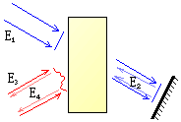  Рис.29. Четырехволновое смешение  (объемная динамическая голография). | 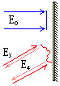  Рис.30.

На кристалл направляют три волны: опорную, сигнал, вторую опорную. В такой среде процессы записи и считывания голографической решетки совмещены во времени. (См. рис.29).
Преимущества:
- не надо устанавливать проявленную голограмму точно на прежнее место;
- голограмма обращает сигнальную волну, подстраиваясь автоматически под нее;
- обращенная волна возбуждается практически мгновенно.
Эффективность ОВФ возрастает в толстослойных средах за счет того, что вторая опорная волна тоже интерферирует с сигнальной и ее считывание первой опорной также формирует обращенную сигнальной волну. (ЧВС)
Если подать плоскую волну под прямым углом и сигнальную волну под любым углом на отражающую поверхность, коэффициент отражения которой зависит от интенсивности падающего на нее свет (частный случай ЧВС), то сразу получится обращенная волна (ОВФ-П) (рис.30.).

ОВФ, основанное на эффекте вынужденного рассеяния (ОВФ-ВР)

Комбинационное рассеяние и электрострикция + ВРМБ.
В ВРМБ-активную среду направляют мощный пучок лазерной накачки E_{L}, который предварительно пропускают через искажающий элемент для того, чтобы сделать пучок неоднородным как по продольной, так и по поперечной составляющим. В направлении навстречу волне накачки из спонтанных шумов развивается стоксова волна, усиливаясь за счет процесса ВРМБ по мере распространению ко входному окну. (Очень большое усиление стоксовой волны + сильная пространственная неоднородность локального усиления, обусловленная неоднородностями накачки.) | 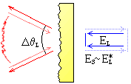  Рис.31. ОВФ-ВР
В основе физического механизма ОВФ-ВР лежит дискриминация усиления необращающих конфигураций рассеянной назад волны в поле неоднородной накачки.
Сравнение методов:
- ОВФ-ВР - самообращение (!), но сильно пороговый процесс.
- Статическая голография, ЧВС и ОВФ-П: большая мощность только для опорной волны, и возможность обращения с коэффициентом отражения выше единицы, т.е. с усилением. Недостаток: жесткие требования к оптическому качеству нелинейной среды и к пространственной структуре опорных волн.

Применение ОВФ
Свойство автоматически восстанавливать свою структуру при обратном проходе по той же оптически неоднородной среде.
Двухпроходный усилитель. (рис.32a)
Для создания мощных высоконаправленных пучков. На входе маломощная, но высоконаправленная.
Резонаторы с ОВФ-зеркалом.
В режиме собственной генерации необходимо ставить диафрагму в резонаторе для отсечения высших поперечных мод.
Автофокусировка излучения. (рис.32b)
В задачах лазерного термоядерного синтеза (ЛТС) нужно создать мощный световой импульс с малой расходимостью и затем точно сфокусировать его на мишень. Сразу решаются две проблемы, когда на мишень светят вспомогательным лазером, часть света от которого попадает в апертуру силового лазера, находящего в припороговом режиме генерации, и усиливается на первом и втором проходах. Дальнее ОВФ зеркало позволяет убрать все искажения, которые испытал пучок света при первом прохождении через активный элемент лазера. Эта схема носит название "ОВФ самонаведения".
Применение в фотолитографии. (рис.32c)
Снимаются требования к системе фокусировки силового лазера и нет больших потерь в полупрозрачном транспаранте.

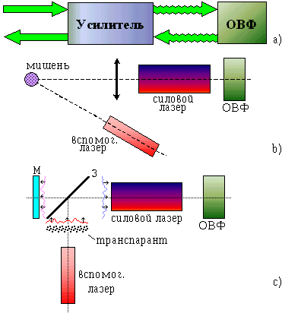
Рис.32. Применение ОВФ
a) двухпроходный усилитель; b) ОВФ самонаведения; c) фотолитография.

* Здесь и далее “К.С.” употребляется вместо комплексно сопряженного значения первого слагаемого.
** С учетом: rot rot E = grad div E - ∇²E
* Легко видеть, что: 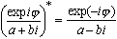
* T = (1/ρ) (dρ/dp)

